**שיעורי בית:**

**את פתרון התרגילים יש לשלוח למייל [anakarpf6@gmail.com](mailto:anakarpf6@gmail.com" \t "_blank)**

**אופן השליחה הוא ע"י שליחת קוד הhtml**

**או על ידי קישור לgithub**

**תרגיל:**

**צרו על ידי html את הדף הבא:**

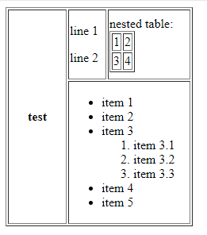

**בהצלחה!!**